1. 实训课题：电机顺序启停控制（一）

二．控制要求：

1.电机启动后Ml运转10S停止5S；M2运转5S停止10S。

2.M3在Ml和M2都停时启动，在M1和M2都启动时停止。

3.M4在M3第三次启动时运行。

4.要求连续运行，运行中按停止按钮可将四电机同时停机。

三．实训工具，设备：

FX3U——48MR模块

工具箱

四．实训内容，设备：

1.I/O分配

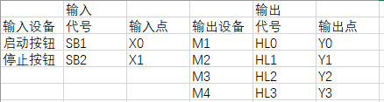

2,硬件接线图及状态转移图

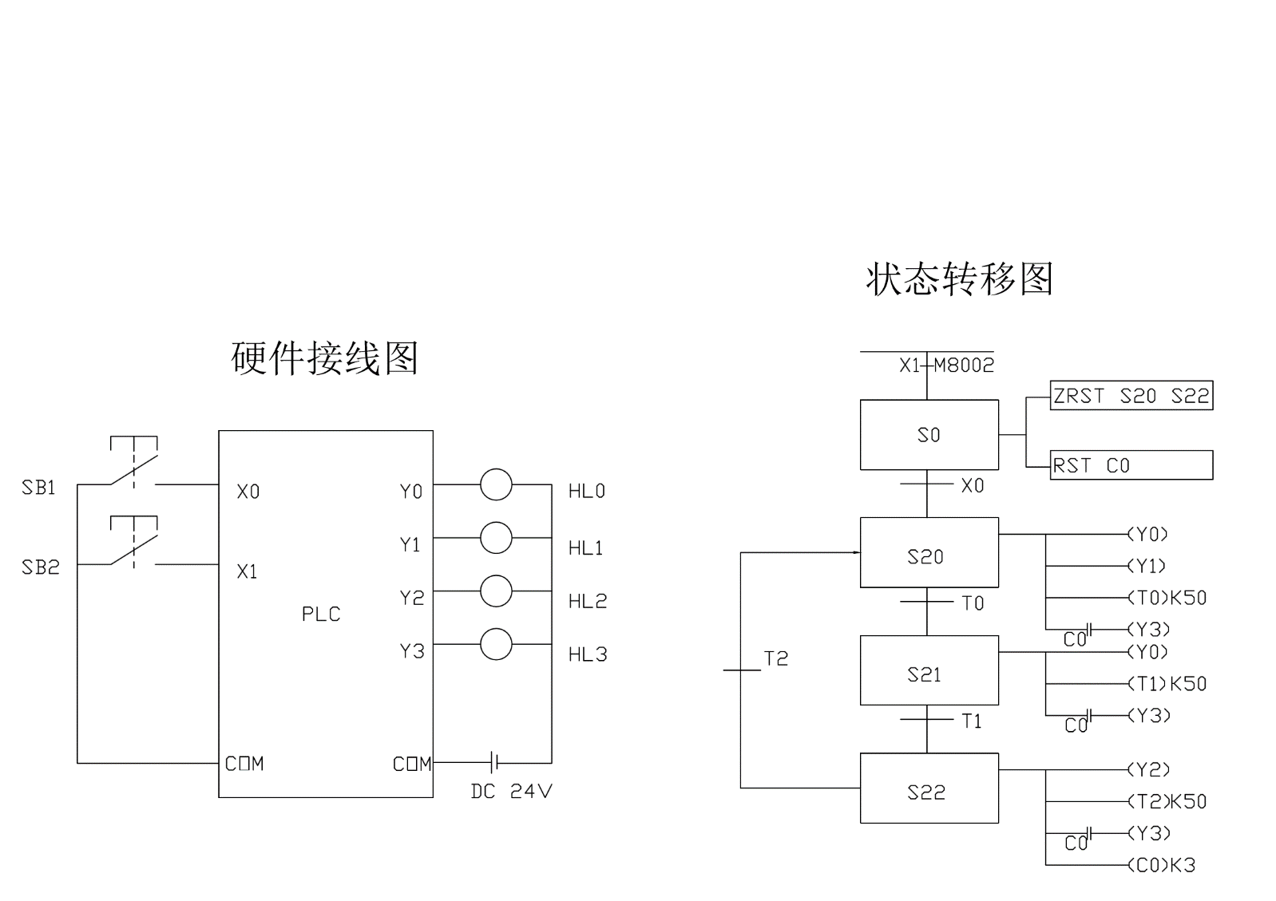

3.PLC梯形图程序

